**Rapport du Projet de la Base de Donnée Avancé**

Université Paris Diderot

21502157 FAN Yi-Zhe | 21505130 HSIEH Yung-Kun

SGBD : PostgreSQL

CODE : [*git@moule.informatique.univ-paris-diderot.fr:Yizhe/project-bda-m1-2017.git*](mailto:git@moule.informatique.univ-paris-diderot.fr:Yizhe/project-bda-m1-2017.git)

**Les Diagrammes de Modèle Entité-Association**

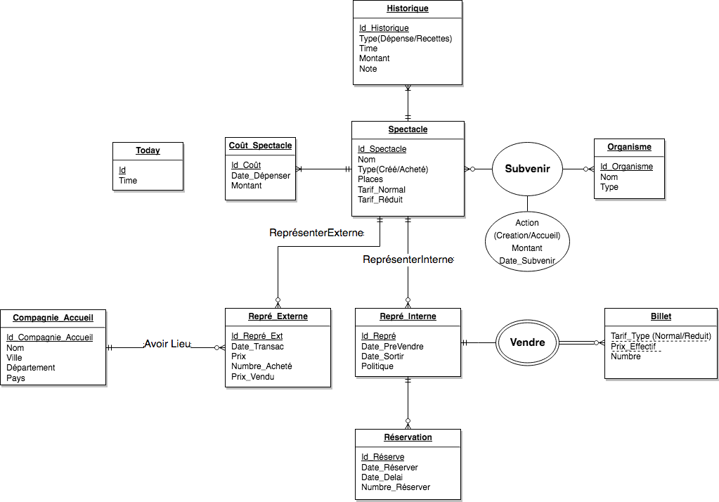

**Les Schémas et Contraints**

**Spectacle ( IdSpectacle, Nom, Places, Type, TarifNormal, TarifRéduit )**

Check constraints:

  "spectacle_places_check" CHECK (places >= 0)

  "spectacle_tarif_normal_check" CHECK (tarif_normal >= 0::numeric)

  "spectacle_tarif_reduit_check" CHECK (tarif_reduit >= 0::numeric)

  "spectacle_type_check" CHECK (type = ANY (ARRAY[0, 1]))

**Cout_Spectacle ( Id_Coût, #IdSpectacle, Date_Dépenser, Montant )**

Check constraints:

  "cout_spectacle_montant_check" CHECK (montant > 0::numeric)

Foreign-key constraints:

  "cout_spectacle_id_spectacle_fkey" FOREIGN KEY (id_spectacle) REFERENCES spectacle(id_spectacle)

Triggers:

1. cout_achete_checker BEFORE INSERT OR UPDATE ON cout_spectacle FOR EACH ROW EXECUTE PROCEDURE check_cout_achete()
2. historique_cout_modifier AFTER INSERT OR DELETE OR UPDATE ON cout_spectacle FOR EACH ROW EXECUTE PROCEDURE modify_cout_historique()

**Organisimes ( Id_Organisime, Nom, Type )**

**Subvention ( #Id_Spectacle, #Id_Organisime, Action, Montant, Date_Subvenir)**

Check constraints:

  "subvention_action_check" CHECK (action::text = ANY (ARRAY['creation'::character varying, 'accueil'::character varying]::text[]))

  "subvention_montant_check" CHECK (montant > 0::numeric)

Foreign-key constraints:

  "subvention_id_organisme_fkey" FOREIGN KEY (id_organisme) REFERENCES organisme(id_organisme)

  "subvention_id_spectacle_fkey" FOREIGN KEY (id_spectacle) REFERENCES spectacle(id_spectacle)

Triggers:

1. historique_subvenir_modifier AFTER INSERT OR DELETE OR UPDATE ON subvention FOR EACH ROW EXECUTE PROCEDURE modify_subvenir_historique()
2. subvenir_action_checker BEFORE INSERT OR UPDATE ON subvention FOR EACH ROW EXECUTE PROCEDURE check_subvenir_action()

**Repré_Interne ( Id_Repré, #IdSpectacle, Date_PreVendre, Date_Sortir, Politique )**

Check constraints:

  "repre_interne_check" CHECK (date_sortir > date_prevendre)

  "repre_interne_politique_check" CHECK (politique >= 0)

Foreign-key constraints:

  "repre_interne_id_spectacle_fkey" FOREIGN KEY (id_spectacle) REFERENCES spectacle(id_spectacle)

**Billet ( #Id_Repré, Tarif_Type, Prix_Effectif, Numbre )**

Check constraints:

  "billet_numbre_check" CHECK (numbre >= 0)

  "billet_tarif_type_check" CHECK (tarif_type = ANY (ARRAY[0, 1]))

Foreign-key constraints:

  "billet_id_repre_fkey" FOREIGN KEY (id_repre) REFERENCES repre_interne(id_repre)

Triggers:

1. on_billet_changer AFTER INSERT OR DELETE OR UPDATE ON billet FOR EACH ROW EXECUTE PROCEDURE on_billet_change()
2. on_billet_preprocessor BEFORE INSERT OR UPDATE ON billet FOR EACH ROW EXECUTE PROCEDURE on_billet_preprocess()

**Historiques ( Id_Historique, #Id_Spectacle, Type, Time, Montant, Note )**

Check constraints:

  "historique_type_check" CHECK (type = ANY (ARRAY[0, 1]))

Foreign-key constraints:

  "historique_id_spectacle_fkey" FOREIGN KEY (id_spectacle) REFERENCES spectacle(id_spectacle)

**Repré_Externe ( Id_Repré_Ext, #Id_Spectacle, #Id_Compagnie_Accueil, Date_Transac, Prix, Numbre_Acheté, Prix_Vendu )**

Check constraints:

  "repre_externe_numbre_achete_check" CHECK (numbre_achete > 0)

  "repre_externe_prix_check" CHECK (prix > 0::numeric)

  "repre_externe_prix_check1" CHECK (prix > 0::numeric)

Foreign-key constraints:

  "repre_externe_id_compagnie_accueil_fkey" FOREIGN KEY (id_compagnie_accueil) REFERENCES compagnie_accueil(id_compagnie_accueil)

  "repre_externe_id_spectacle_fkey" FOREIGN KEY (id_spectacle) REFERENCES spectacle(id_spectacle)

Triggers:

1. historique_repre_externe_modifier AFTER INSERT OR DELETE OR UPDATE ON repre_externe FOR EACH ROW EXECUTE PROCEDURE modify_repre_externe_historique()
2. type_checker_prix_modifier BEFORE INSERT OR UPDATE ON repre_externe FOR EACH ROW EXECUTE PROCEDURE check_type_modify_prix()

**Compagnie_Accueil ( Id_Compagnie_Accueil, Nom, Ville, Département, Pays )**

**Today ( Id, time )**

**Les Fonctions Commerciales**

**FUNCTION reserver (idRepre INTEGER, numbre INTEGER) RETURNS INTEGER**

Cette fonction est pour faire réservation de *numbre* place pour la représentation *idRepre*. Il renvoyais -1 si la réservation échoue, sinon il renvoyais un numéro pour la réservation.

**FUNCTION calc_numbre_place_dans_billet (idRepre INTEGER) RETURNS INTEGER**

Cette fonction est pour calculer le nombre des places vendus (places réservés exclus).

**FUNCTION calc_numbre_place_dans_reserv (idRepre INTEGER) RETURNS INTEGER**

Cette fonction est pour calculer le nombre des places réservés (places vendus exclus) pour la représentation *idRepre*.

**FUNCTION get_seat_sold_percentage (idRepre INTEGER) RETURNS numeric (2,2)**

Cette fonction est pour calculer le taux des places vendus (places réservés exclus) pour la représentation *idRepre*.

**FUNCTION get_seat_full_percentage (idRepre INTEGER) RETURNS numeric (2,2)**

Cette fonction est pour calculer le taux des places totales (places réservés plus vendus) pour la représentation *idRepre*.

**FUNCTION get_current_ticket_price (idRepre INTEGER, tarifType INTEGER) RETURNS numeric (8,2)**

Cette fonction est pour calculer le prix de billet à ce moment selon le politique et le type de tarif (Reduit = 1, Normal = 0) de la spectacle pour la représentation *idRepre.*

**FUNCTION pay_reservation (myIdReserve INTEGER, tarifNormal INTEGER, tarifReduit INTEGER) RETURNS numeric(8,2)**

Cette fonction est pour payer une réservation de numéro *myIdReserve*. Vous deviez indiquer combien de billet normal *tarifNormal* et combien de billet reduit *tarifReduit*.

**FUNCTION account (idSpectacle integer, searchType integer) RETURNS numeric(8,2)**

Cette fonction est pour calculer la recette (*searchType*=1) ou la dépense (*searchType*=0) ou le gain (*searchType*=2) du spectacle *idSpectacle* (somme des plusieurs représentations).

**FUNCTION account_by_repre (idRepre integer, tarifType integer) RETURNS numeric(8,2)**

Cette fonction est pour calculer le somme d’argent total de billets en types différents (Reduit = 1, Normal = 0 pour *tarifType*) vendu de la représentation *idRepre*.

**FUNCTION account_by_date(idSpectacle integer, dateFrom date, dateTo date) RETURNS numeric(8,2)**

Cette fonction est pour calculer le gain du spectacle *idSpectacle* (somme des plusieurs représentations) entre date *dateFrom* et date *dateTo*.

**FUNCTION balance_sheet(searchType integer, dateFrom date, dateTo date) RETURNS setof historique**

Cette fonction est pour montrer un liste de la recette (*searchType*=1) ou de la dépense (*searchType*=0) ou tous (*searchType*=2) des représentations entre date *dateFrom* et date *dateTo*.